BİLGİ İÇİN
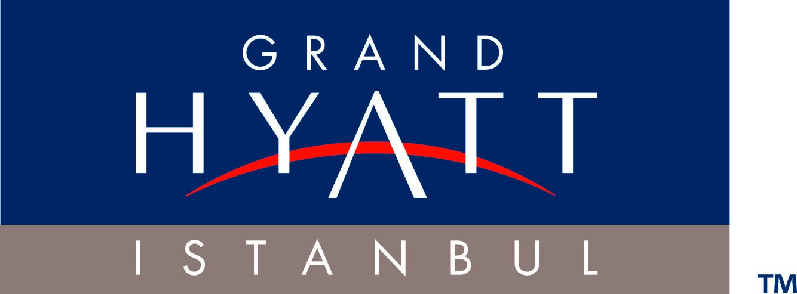

Grand Hyatt IStanbul
Taskisla Caddesi, No.1
34437 Taksim
Istanbul, Turkey

Telephone: +90 212 368 1234
Facsimile: +90 212 368 1000
istanbul.grand.hyatt.com
istanbul.grand@hyatt.com
Özlem Gökşim
Satış ve Pazarlama Direktörü
Grand Hyatt Istanbul
Telefon: +90 212 368 1234
ozlem.goksin@hyatt.com

BASIN BÜLTENİ

GRAND HYATT İSTANBUL
YENİ TOPLANTI SALONLARI İLE İDDİALI

İstanbul’un en önemli yaşam merkezlerinden Taksim’de yer alan Grand Hyatt İstanbul, rezidans stilinde tasarlanmış yeni mekanı The Mansion ile toplantı salonu konseptine farklı bir bakış açısı getiriyor.

Sadece iş toplantıları için değil, tüm sosyal organizasyonlar için ideal bir buluşma noktası olarak tasarlanan The Mansion, Taksim Gezi Parkı’na bakan otelden bağımsız özel bir girişiyle klasik otel toplantı salonlarından tamamen farklılaşıyor. Her biri gün ışığı alan, yüksek tavanlı, üstün teknoloji ile donatılmış farklı büyüklüklerdeki altı adet toplantı salonundan oluşan The Mansion’ın en büyük salonu olan Dining Room, arzu edilirse bölünerek iki ayrı salon olarak da kullanılabiliyor. Ön bölümünde Grand Hyatt İstanbul’un şehrin ortasında bir vahayı andıran yeşillikler içerisindeki bahçesine açılan kendisine özel verandası bulunan Dining Room’un girişindeki The Kitchen ise tercihe göre mekana özgü bağımsız bir fuaye alanı olarak da kullanılabiliyor

Bej, kahverengi ve beyaz tonların ağırlıkta olduğu rezidans sıcaklığındaki hem modern hem de klasik dekorasyonuyla dikkat çeken The Mansion, toplantı, kutlama, kokteyl gibi tüm organizasyonlar için şehrin vazgeçilmez adreslerinden olacak.

Bilgi ve rezervasyon için:
Grand Hyatt İstanbul
Tel: 0212 368 12 34 Adres: Taşkışla No:1 34437 Taksim

Bilgi için: Strateji Tanıtım Hacer Kalay hacerk@strateji.com 0212 275 01 45 Dahili:18

Hyatt Hotels Corporation Hakkında
Merkezi Chicago’da bulunan Hyatt Hotels Corporation, misafirlerini ağırlamakta gösterdiği üstün başarı ile haklı bir gurura sahip, dünyanın önde gelen otel şirketlerinden biridir. . 45 ülkede, binden fazla Hyatt personeli, hergün otantik misafirperlik göstererek ağırladıkları misafirlerinin hayatlarında fark yaratmaktadır. Şirket, Hyatt®, Park Hyatt®, Andaz™, Grand Hyatt®, Hyatt Regency®, Hyatt Place® ve Hyatt Summerfield Suites™markaları altında 380’den fazla otel ve tatil beldesini işletmekte, isim hakkı işletmeciliği yapmakta veya yönetmektedir. 5 kıtada yatırımlar devam etmektedir. Ayrıca, Hyatt Hotel Corporation bağlı ortaklığı, Hyatt Vacation Ownership, Inc., Hyatt Vacation Club® ve Hyatt Residence Club® markaları altında devre mülk sahipliği ve işletmeciliği yapmaktadır. 30 Eylül 2009 tarihi itibarıyla şirket portfolyosunda toplam 415 otel bulunmaktadır. Daha fazla bilgi için www.hyatt.com adresini ziyaret edebilirsiniz.

